Proyecto: Fractales
Objetivo: Desarrollar una aplicación que genere fractales de las categorías: Clásicos, L-System, IFS.
Marco Teórico:
- Conceptual.-
- Diagrama de clases:
- Un diagrama de Clases representa las clases que serán utilizadas dentro del sistema y las relaciones que existen entre ellas.
- Los diagramas de Clases por definición son estáticos, esto es, representan que partes interactúan entre sí, no lo que ocurre cuando.

Diagrama de Clases
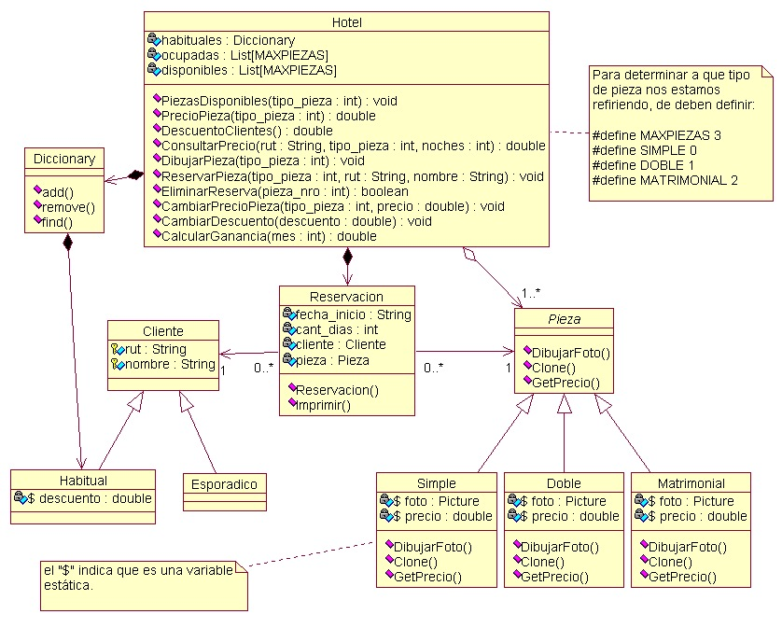
- Elementos de un Diagrama de Clases:

Clases
- Atributos, Métodos
- Objetos
Relaciones
- Herencia
- Composición
- Agregación
- Asociación y Uso

- Clases:
- Las clases describen un conjunto de objetos con propiedades y comportamientos comunes.
- Dentro de la estructura de una clase se definen:
- Atributos. Datos asociados a los elementos y que toman valor al instanciar objetos de una clase.
- Métodos. Funciones o procesos propios de los objetos de una clase.
- Notación.

- Objetos:
- Un objeto es una representación de un entidad, ya sea real o conceptual, con límites bien definidos y con significado dentro de un modelo. Cada objeto en un modelo se caracteriza por su estado, su comportamiento y su identidad.
- El estado de un objeto es una de las posibles condiciones bajo las que el objeto puede existir. El estado de un objeto cambia con el tiempo y está definido por un conjunto de propiedades (atributos), por los valores de esas propiedades y por las relaciones que dicho objeto puede tener con otros objetos.

- Relaciones:
- Las relaciones existentes entre las distintas clases nos indican cómo se comunican entre sí los objetos de esas clases.
- Los mensajes “navegan” por las relaciones existentes entre las distintas clases.
- Las relaciones pueden ser:
- Herencia
- Asociación
- Agregación
- Composición
- Dependencia

- Herencia: Indica que una subclase hereda los métodos y atributos especificados por una Súper Clase, por ende la Subclase además de poseer sus propios métodos y atributos, poseerá las características y atributos visibles de la Súper Clase
La herencia puede ser:
  - Simple: Cuando heredan de una sola clase. Ej.

  - Múltiple: Cuando heredan de dos o más clases. Ej.

- Agregación: Es una relación de contenedor y contenido, donde el contenedor contiene objetos contenido. Se pueden observar las siguientes características:
- Independencia existencial: El elemento contenido no desaparece al destruirse el que lo contiene.
- Pertenencia débil: Se puede decir que el objeto contenedor no contiene realmente al objeto contenido, sino que tiene una referencia a él.
- Compartición: Los objetos contenidos también pueden formar parte del estado de otro objeto. Ej.

Un producto está compuesto A un polígono se le puede
por uno o más ingredientes agregar puntos
Un ingrediente puede estar en Un punto puede formar
0 o más productos. parte de 0 o más polígonos.

- Asociación: Una asociación es una relación entre instancias de clases, especificando que los objetos de una clase deben ``conocer'' de alguna manera los objetos de la otra. Por ejemplo:
Un objeto de la clase A envía un mensaje a un objeto de la clase B.
Un objeto de la clase A crea un objeto de la clase B.
Un objeto de la clase A recibe un mensaje con un objeto de la clase B como argumento.
Las asociaciones se caracterizan por:
- Rol. Papel desempeñado por el objeto.
- Multiplicidad. (Cardinalidad ), la cantidad de objetos de una clase que se relacionan con un objeto de la otra clase:
1..* Uno a muchos
1..n //
0..* Cero a muchos
0..n //
m Cantidad fija

Ej.

Un empleado pertenece a un departamento
A un departamento le pertenecen 1 o más empleados.

- Composición: Es una relación de todo y parte de, donde el todo está formado por objetos parte de que lo componen. Se pueden observar las siguientes características:
- Dependencia existencial: El elemento dependiente desaparece al destruirse el que lo contiene y, si es de cardinalidad 1, es creado al mismo tiempo.
- Pertenencia fuerte: Se puede decir que el objeto contenido es parte constitutiva y vital del que lo contiene.
- No compartición: Los objetos contenidos no son compartidos, esto es, no forman parte del estado de otro objeto. Ej.:

Una ventana está Un módulo está
compuesta por cero compuesto por una
o hasta 2 ScrollBars. o mas aulas.

- Dependencia: Significa que una clase necesita de otra para poder prestar sus servicios. Ej.:

- Referencial.-

- Fractales:
- Historia: La palabra fractal, referida a conjuntos matemáticos, apareció por primera vez en el año 1977 cuando Benoit Man delbrot
la utilizó en su libro para referirse a ciertos conjuntos con todas o algunas de las siguientes propiedades:
- Tienen detalles a todas las escalas, entendiendo por esto que mirados a cualquier nivel de escala (zoom) manifiestan detalles ya observados a nivel global.
- Son auto semejantes, es decir, que están formados por partes que son semejantes al conjunto total.
- Tienen una descripción algorítmica simple, entendiendo por ello que su construcción se basa en un algoritmo sencillo.

- Clásicos:
- Conjunto de Cantor:

Construcción
Para la construcción de "El conjunto de Cantor" aplicamos 2 semejanzas:
f 1 (x) = (1 / 3) * x
f 2 (x) = (2 / 3) + (! / 3)*x

Longitud / Dimensión

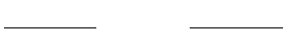
Para diferentes iteraciones, obtenemos :

Iteración 1 >> Longitud = 2 / 3
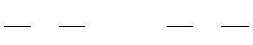

Iteración 2 >> Longitud = 4 / 9

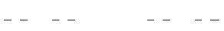
Iteración 3 >> Longitud = 8 / 27

Iteración 4 >> Longitud = 16 / 81

Como podemos ver en esta serie la longitud de la curva tiende a cero, esto se demuestra analíticamente mediante la siguiente fórmula:

long = p ^ i * f ^ i

Donde:

p = nº de partes = 2
i = nº iteraciones
f = factor de escala = 1/3

También obtenemos que la dimensión de semejanza es:

Ds = log 2 / log 3

- Triangulo de Sierpinski

Construcción
Para la construcción de "El Triángulo de Sierpinski" aplicamos 3 semejanzas:
f 1 (x,y) = ( x / 3 , y / 3 )
f 2 (x,y) = ( x / 3 + 2 / 3 , y /3 )
f 3 (x,y) = ( x / 3 + ( 2 * cos (60º) ) / 3 , y / 3 +
( 2 * sen (60º) ) / 3 ).

Longitud / Dimensión
Si vamos viendo el área de " El Triangulo Sierpinski" para diferentes iteraciones, obtenemos:

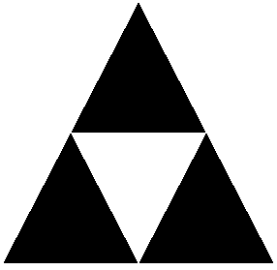
Iteración 1 >> Área = 3 / 4

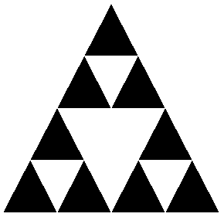
Iteración 2 >> Área = 9 / 16

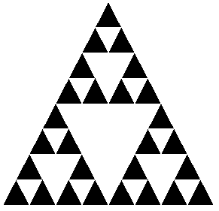
Iteración 3 >> Área = 27 / 64

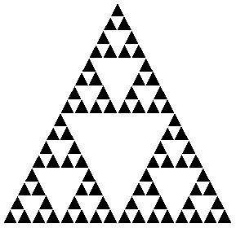
Iteración 4 >> Área = 81 / 256

Como podemos ver en esta serie el área de el triangulo tiende a cero, esto se demuestra analíticamente mediante la siguiente fórmula:

Área = p ^ i * f ^ i

Donde:

p = nº de partes = 3
i = nº iteraciones
f = factor de escala = 1/2

También obtenemos que la dimensión de semejanza es:

Ds = log 3 / log 2

- Curva De Koch

Construcción

Para la construcción de " La curva de Koch " aplicamos 4 semejanzas:

f 1 (x,y) = ( x / 3 , y / 3 )

f 2 (x,y) = ( ( x * cos(60º) - y * sen(60º) +1 ) / 3 , ( x * sen(60º) + y * cos(60º) ) / 3 )

f 3 (x,y) = ( ( x * cos(60º) + y * sen(60º) ) / 3 + 1 / 2 , ( ( -x ) * sen(60º) + y * cos(60º) ) / 3 + sqr(3) / 6 )

f 4 (x,y) = ( ( x + 2 ) / 3 , y / 3 )

Longitud / Dimensión

Si vamos viendo la longitud de la " Curva de de Koch " para diferentes iteraciones, tenemos :
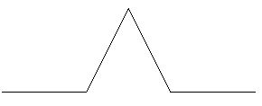
Iteración 1 >> Longitud = 4 / 3

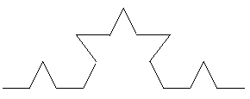

Iteración 2 >> Longitud = 16 / 9

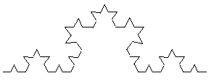
Iteración 3 >> Longitud = 64 / 27

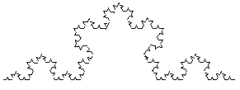
Iteración 4 >> Longitud = 256 / 81

Como podemos ver en esta serie la longitud de la curva tiende a infinito, esto se demuestra analíticamente mediante la siguiente fórmula:

long = p ^ i * f ^ i
Donde:

p = nº de partes = 4
i = nº iteraciones
f = factor de escala = 1/3

También obtenemos que la dimensión de semejanza es:

Ds = log 4 / log 3

- Alfombra de Sierpinski

Construcción
Para la construcción de "La Alfombra de Sierpinski" aplicamos 8 semejanzas:

f 1 (x,y) = ( x / 3 , y / 3 )
f 2 (x,y) = ( x / 3 + 1 / 3 , y /3 )
f 3 (x,y) = ( x / 3 + 2 / 3 , y / 3 )
f 4 (x,y) = ( x / 3 , y / 3 + 1 / 3 )
f 5 (x,y) = ( x / 3 + 2 / 3 , y / 3 + 1 / 3)
f 6 (x,y) = ( x / 3 , y / 3 + 2 / 3 )
f 7 (x,y) = ( x / 3 + 1 / 3 , y / 3 + 2 / 3 )
f 8 (x,y) = ( x / 3 + 2 / 3 , y / 3 + 2 / 3 )

Longitud / Dimensión
Si vamos viendo el área de " La Alfombra de Sierpinski" para diferentes iteraciones, obtenemos :


Iteración 1 >> Área = 8 / 9

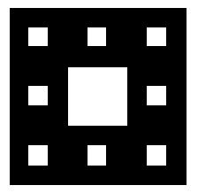

Iteración 2 >> Área = 64 / 81

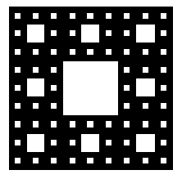
Iteración 3 >> Área = 512 / 729

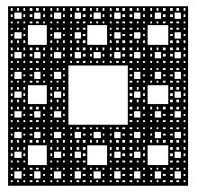
Iteración 4 >> Área = 4096 / 6561

Como podemos ver en esta serie el area de la alfombra tiende a cero, esto se demuestra analíticamente mediante la siguiente fórmula:

área = p ^ i * f ^ i

Donde:
p = nº de partes = 8
i = nº iteraciones
f = factor de escala = 1/3

También obtenemos que la dimensión de semejanza es:

Ds = log 8 / log 3

- L-System:

Un sistema-L o un sistema de Lindenmayer es una gramática formal (un conjunto de reglas y símbolos) principalmente utilizados para modelar el proceso de crecimiento de las plantas; puede modelar también la morfología de una variedad de organismos. Los sistemas-L también pueden utilizarse para generar fractales auto-similares como los sistemas de función iterada. Los sistemas-L fueron introducidos y desarrollados en 1968 por el biólogo y botánico teórico húngaro Aristid Lindenmayer de la Universidad de Utrecht (1925-1989).

- Estructura de un sistema-L:La naturaleza recursiva de las reglas de los sistemas-L conduce a la auto semejanza y por tanto facilita la descripción de formas tipo fractales. Los modelos de plantas y formas orgánicas de aspecto natural son fáciles de definir: al incrementarse el nivel de recursión la forma crece lentamente y se vuelve más compleja. Los sistemas de Lindenmayer también son populares en la generación de vida artificial.

Las gramáticas de los sistemas-L son muy similares a las gramática semi-Thue (véase la Jerarquía de Chomsky). Los sistemas-L son también conocidos con el nombre de sistemas L para métricos, definidos como un conjunto
G = {V, S, ω, P},
Donde:
- V (el alfabeto) es un conjunto de símbolos que contiene elementos que pueden ser remplazados (variables)
- S es un conjunto de símbolos que contiene elementos que se mantiene fijos (constantes)
- ω es una cadena de símbolos de V que definen el estado inicial del sistema (inicio o axioma)
- P es un conjunto de reglas o producciones que definen la forma en la que las variables pueden ser remplazadas por combinaciones de constantes y otras variables. Una producción está formada por dos cadenas — el predecesor y el sucesor.
- Ejemplo 1: Algas
El sistema-L de Lindenmayer para modelar el crecimiento de algas.

variables : A B
constantes : ninguna
inicio : A
reglas : (A → AB), (B → A)

el cual produce:

n=0 : A → AB
n=1 : AB → ABA
n=2 : ABA → ABAAB
n=3 : ABAAB → ABAABABA

- Ejemplo 2: Números de Fibonacci
Se definen con la siguiente gramática sencilla:

variables : A B
constantes : ninguna
inicio : A
reglas : (A → B), (B → AB)

el cual produce la siguiente secuencia de cadenas:

n=0 : A
n=1 : B
n=2 : AB
n=3 : BAB
n=4 : ABBAB
n=5 : BABABBAB
n=6 : ABBABBABABBAB
n=7 : BABABBABABBABBABABBAB

Cuando se mide la longitud de cada cadena, se obtiene la famosa secuencia de los números de Fibonacci:

1 1 2 3 5 8 13 21 34 55 89 ...
Este ejemplo produce el mismo resultado (en términos de la longitud, no de la secuencia de letras en la cadena) cuando la
regla (B → AB) se remplaza por (B → BA).

- Ejemplo 3: Polvo de Cantor

variables : A B
constantes : ninguna
inicio : A {cadena de inicio}
reglas : (A → ABA), (B → BBB)
Si se interpreta A como "dibujar hacia adelante" y B como "desplazar hacia adelante", este sistema produce el famoso conjunto fractal de Cantor sobre una línea recta.

- Ejemplo 4: Curva de Koch
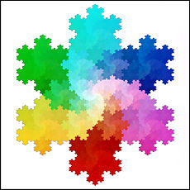

Hojuela de Koch dibujada con un sistema-L.
Una variante de la curva de Koch que utiliza sólo ángulos rectos.

variables : F
constantes : + −
inicio : F
reglas : (F → F+F−F−F+F)

Aquí, F significa "dibujar hacia adelante", + significa "vuelta de90° hacia la izquierda", y - significa "vuelta de 90° hacia la derecha".

n=0:
F
n=1:
F+F-F-F+F
n=2: 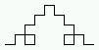
F+F-F-F+F+F+F-F-F+F-F+F-F-F+F-F+F-F-F+F+F+F-F-F+F
n=3: 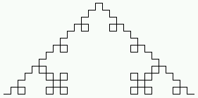
F+F-F-F+F+F+F-F-F+F-F+F-F-F+F-F+F-F-F+F+F+F-F-F+F+F+F-F-F+F+F+F-F-F+F-F+F-F-F+F-F+F-F-F+F+F+F-F-F+F-F+F-F-F+F+F+F-F-F+F-F+F-F-F+F-F+F-F-F+F+F+F-F-F+F-F+F-F-F+F+F+F-F-F+F-F+F-F-F+F-F+F-F-F+F+F+F-F-F+F+F+F-F-F+F+F+F-F-F+F-F+F-F-F+F-F+F-F-F+F+F+F-F-F+F

- IFS(Sistemas de Funciones Iteradas)
- Historia:
En 1981, J. E. Hutchinson desarrolló una teoría nificada para la obtención de una amplia gama de objetos fractales. En 1985, M. F. Barnsley generalizó más el método, creando lo que hoy se conoce como SFI (Sistemas de Funciones Iteradas).

- Desarrollo:
El método consiste en establecer una semilla inicial y ejercer sobre ella una serie de transformaciones. Por ejemplo, se elige como semilla inicial un triángulo, a continuación, se crean tres copias reducidas 1/3 del tamaño original y se colocan de la forma que se muestra en la figura 1.

Fig(1).

- Atractor del Triangulo de Sierpinski

A medida que se va iterando, el sistema se aproxima cada vez más al Triángulo de Sierpinski. Este resultado de sucesivas iteraciones recibe el nombre de atractor del sistema. Lo verdaderamente curioso es que si la semilla
inicial hubiese sido cualquier otra figura, el resultado final seguiría siendo el mismo atractor.

- Transformaciones a fines

Las transformaciones que se han aplicado en el apartado anterior se denominan afines, y consisten en transformar un punto (x; y) del plano a otro punto (x ; y ) de la siguiente forma:
x' = ax + by + e y = cx + dy + f
Las constantes a, b, c y d aplican una transformación lineal, que consiste en el re escalado de la semilla inicial, mientras que las constantes e y f aplican una traslación, que consiste en el desplazamiento sin reescalar de la semilla inicial.
En matemáticas, se puede escribir cualquier transformación lineal en el plano R2 como una matriz de 2x2 elementos:
Y se puede escribir cualquier traslación en el plano R2 como un vector de 2 elementos:
De esta forma, la transformación afín se compone de una transformación lineal y de una traslación, aplicándose a un punto del plano de la siguiente manera:
- Tipos de trasformaciones a fines:
Como se puede observar, la matriz que multiplica el vector (x; y) provoca la transformación de la estructura, y el vector que se suma al vector (x; y) provoca la traslación. Dado que el hecho de trasladar la estructura por el plano se considera trivial, a continuación se listan los tipos de transformaciones que se pueden aplicar a una estructura. Para verlos con mayor claridad, se mostrara como se aplican a la figura 2.
Fig(2)

- Contracción/Dilatación
La constante a actúa sobre el eje de las x y la constante d sobre el de las y. Si la constante es mayor que 1 se produce la dilatación, si es menor se produce la contracción, y si es igual a 1 no hay transformación en ese eje. En la figura 3 se puede observar este efecto.
Fig. 3. Contracción de un triángulo en el eje de las “Y”

- Combado
La constante b actúa sobre el eje de las x y la constante c sobre el de las y. Se produce el combado de la estructura según los valores de cada eje. En la figura 4 se puede observar este efecto.
Fig. 4. Combado de un triángulo

- Rotación
Para rotar la estructura un ángulo tita basta con asignar a las constantes los valores de senos y cosenos adecuados. En la figura 5 se puede observar el giro que se produce.
Fig. 5. Rotación de un triángulo

- Reflexión Horizontal
Para provocar una reflexión horizontal, es decir, la rotación de la estructura por su centro sobre el eje de las y, basta con aplicar la transformación que se muestra a continuación. En la figura 6 se muestra el resultado final.
Fig. 6. Reflexión horizontal de un triángulo

- Reflexión Vertical
Para provocar una reflexión vertical, es decir, la rotación de la estructura por su centro sobre el eje de las x, hay que aplicar la transformación que se muestra a continuación. En la figura 7 se muestra este efecto.
Fig.7. Reflexión vertical de un triángulo

- Ejemplo de Transformación a fin(Triangulo de Sierpinski)

a estructura, es fácil deducir las constantes necesarias para construir el sistema de funciones iteradas que tiene como atractor el famoso triángulo de Sierpinski.

Se parte de un triángulo equilátero de lado 1 como semilla inicial. El eje de coordenadas se sitúa en el vértice inferior izquierdo, tal y como muestra la figura 8
Fig. 8: Semilla inicial del triángulo de Sierpinski

Una vez estudiadas las transformaciones y traslaciones que se pueden aplicara unA continuación, hay que aplicar las transformaciones:
- Contracción a la mitad sin traslación, figura 9.
2. Contracción a la mitad con traslación a la parte derecha de la semilla inicial, figura 10. Como se puede observar, las constantes para la contracción no han cambiado, pero si cambian las de la traslación, desplazando 1/2 la estructura en el eje de las x.

Fig. 9: Primera transformación del triángulo

Fig. 10: Segunda transformación del triángulo

3. Contracción a la mitad con traslación a la parte central y arriba de la semilla inicial, figura 11. Como se puede observar, las constantes para la contracción tampoco cambian esta vez, aunque si las de la traslación, desplazando la estructura la mitad del nuevo triángulo (1/4) en el eje de las x, yla altura del nuevo triángulo ( 3 / 4 por Pitágoras) en el eje de las y.
Quedando como resultado final el mostrado en la figura 12.

Fig. 11: Tercera transformación del triángulo

Fig. 12: Primera iteración de un triángulo de Sierpinski

Las sucesivas repeticiones de este proceso generan el atractor del triángulo de Sierpinski. Como se dijo anteriormente, no es necesario que la semilla inicial sea un triángulo, pudiendo ser cualquier tipo de estructura.
Fig. 13: Triángulo de Sierpinski

- Transformaciones a fines contractivas

Hasta ahora se han estudiado las transformaciones afines que se pueden aplicar a los objetos. Pero las transformaciones que realmente se utilizan para representar los Sistemas de Funciones Iteradas son un caso particular de éstas, y se denominan transformaciones afines contractivas.

Se dice que una transformación es contractiva si la distancia entre cualesquiera dos puntos de la estructura en un determinado paso es menor o igual que la distancia entre dichos puntos en el paso anterior. Esto quiere decir que, tras aplicar la transformación, la estructura no crecerá. Se denomina Sistema de Funciones Iteradas a un conjunto de transformaciones afines contractivas, representándose cada una de ellas por la letra Wk.

Todas estas transformaciones deben aplicarse a la estructura original y posteriormente unir los resultados, como se vio en el apartado anterior. En matemáticas, este proceso lo realiza el operador de Hutchinson:
La sucesiva aplicación del operador de Hutchinson en cada una de las iteraciones aproxima la estructura, cuando el número de iteraciones tiende a infinito, al atractor del sistema.

Fig. 14: Tres aplicaciones del operador de Hutchinson en el triángulo de Sierpinski

- Geometría Analítica:

- Distancia entre dos puntos

Sea A un punto y B otro:
A(x₁,y₁); B(x₂,y₂)
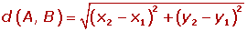

- Punto medio

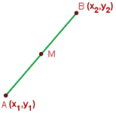

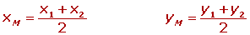

- Ecuación de la circunferencia
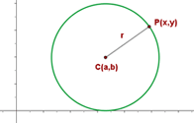
D(C,P)=r
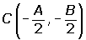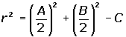

- Ecuación Reducida
- Ecuación de la elipse
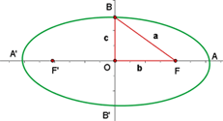
- Ecuación reducida
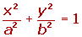

- De eje vertical
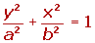
- De eje Horizontal y centro distinto del origen
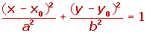
- De eje Vertical y centro distinto del origen
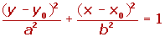

- Traslación de ejes
Sea P(x,y)un punto cualquiera en un sistema ortogonal de coordenadas y traslademos el origen y los ejes paralelamente sumando una constante h a las abscisas y una constante k a las ordenadas.
Vamos a llamar x’, y’ a las nuevas coordenadas. Se tendrá por lo tanto

x=x’+h
y=y’+k

- Coordenadas polares
Existe otra manera de describir, mediante números, los puntos de un plano: El sistema de coordenadas polares consiste en:
- Un punto de referencia en el plano: éste se llama polo.
- Una semirrecta orientada que parte desde el polo: esta semirrecta se llama eje polar.
Sea P un punto cualquiera del plano: el punto P puede ser descrito por la distancia r del punto al polo y por el ángulo ϴ que forma la semirrecta que contiene al punto con el eje polar. Este ángulo se medirá desde el eje polar en el sentido contrario a los punteros del reloj: 0≤ϴ<2π
Es claro que, dado un punto cualquiera en el plano, pero distinto del polo, entonces tanto la distancia r como el ángulo 0≤ϴ<2π , quedan unívocamente determinados. Pero el polo mismo no determina ningún ángulo: en ese sentido el polo solo posee una coordenada polar: r=0. Recíprocamente, dado dos números: r≥0, y ϴ con 0≤ϴ<2π, entonces se determina unívocamente un punto en el plano. Si tomamos el eje polar como uno de los ejes cartesianos y el polo como el origen, entonces la transformación de coordenadas, entre las coordenadas polares y las cartesianas, es muy fácil de obtener:
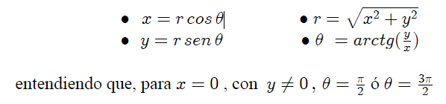
Resulta interesante representar figuras en el plano utilizando este sistema de coordenadas. Presentaremos algunas figuras clásicas como ejemplo.
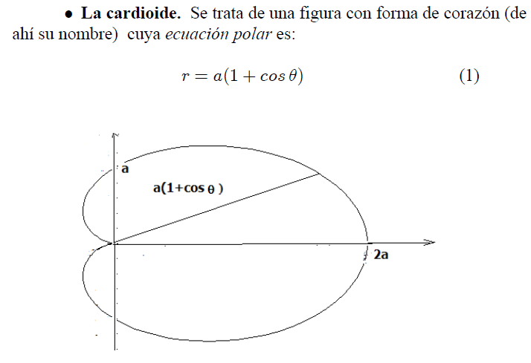

- Trigonometría:
La trigonometría es una rama de la matemática, cuyo significado etimológico es "la medición de los triángulos". Deriva de los términos griegos τριγωνο trigōno triángulo y μετρον metron medida.
- Razones Trigonometricas
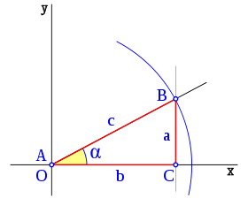
El triángulo ABC es un triángulo rectángulo en C; lo usaremos para definir las razones seno, coseno y tangente, del ángulo , correspondiente al vértice A, situado en el centro de la circunferencia.

- El seno (abreviado como sen, o sin por llamarse "sĭnus" en latín) es la razón entre el cateto opuesto sobre la hipotenusa.
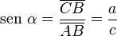
- El coseno (abreviado como cos) es la razón entre el cateto adyacente sobre la hipotenusa,
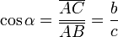
- La tangente (abreviado como tan o tg) es la razón entre el cateto opuesto sobre el cateto adyacente,
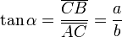

Análisis:

- Identificación de:
- Objetos: Cuales son los objetos del Problema.
- Clases: Conjunto de objetos con características comunes.
- Atributos: Características.
- Métodos:

